Ministerul Educației și Cercetării al Republicii Moldova
Universitatea Tehnică a Moldovei
Facultatea Calculatoare, Informatică și Microelectronică

Raport
la
Lucrarea de laborator Nr. 8

Disciplina: Tehnici de programare

Tema: ”Colectii-liste,tupluri,multimi,dictionare”

A efectuat : st. gr.SI – 261 Sclifos Catalina

A verificat : asist. Univ. Dumitrascu Marius

Chișinău – 2026

SARCINA LUCRĂRII

Sarcina lucrării constă în studierea și utilizarea colecțiilor în limbajul Python: liste, tupluri, mulțimi și dicționare. Prin intermediul acestora se realizează citirea, organizarea, prelucrarea și compararea datelor din fișiere.

1.Obiectivele lucrării

-Utilizarea listelor pentru stocarea și prelucrarea datelor.
-Utilizarea tuplurilor pentru despachetarea valorilor.
-Utilizarea mulțimilor pentru eliminarea duplicatelor și compararea datelor.
-Utilizarea dicționarelor pentru organizarea informațiilor.
-Aplicarea expresiilor de tip comprehension.
-Generarea unui raport în format JSON.
-Testarea funcționalității programului cu ajutorul bibliotecii pytest.

- Noțiuni teoretice

În Python, colecțiile permit stocarea și organizarea mai multor valori într-o singură structură de date.

Listele (list) sunt colecții ordonate, care permit păstrarea mai multor elemente și modificarea acestora. În cadrul lucrării, listele sunt utilizate pentru citirea liniilor din fișiere și stocarea constatărilor.

Tuplurile (tuple) sunt colecții ordonate ale căror elemente nu pot fi modificate. Acestea pot fi utilizate pentru despachetarea mai multor valori. De exemplu, în program, informațiile despre utilizator și drepturile acestuia sunt separate în două variabile.

Mulțimile (set) sunt colecții care păstrează elemente unice, eliminând duplicatele. Acestea sunt utile pentru compararea informațiilor și identificarea elementelor care apar într-o mulțime, dar lipsesc din alta.

Dicționarele (dict) organizează informațiile sub formă de perechi cheie-valoare. În lucrare, acestea sunt folosite pentru gruparea constatărilor și construirea raportului JSON.

De asemenea, au fost utilizate expresiile list comprehension, set comprehension și dictionary comprehension, care permit crearea colecțiilor într-un mod mai simplu și mai compact.

- Desfășurarea lucrării

Lucrarea a fost realizată în mediul Kali Linux, utilizând terminalul din mașina virtuală VirtualBox. Pentru prelucrarea datelor au fost folosite fișierele puse la dispoziție în cadrul laboratorului: suid.txt, sudo.txt, crontab.txt și baza_suid.txt.
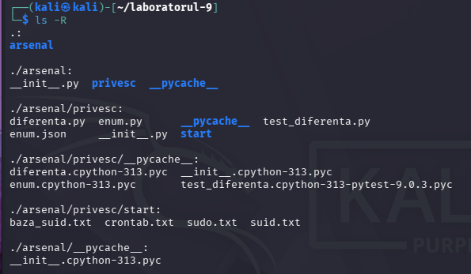

  - Lucrarea A – Enumerarea și organizarea constatărilor

În prima parte a lucrării a fost realizat fișierul enum.py, care citește informațiile din fișierele de intrare și le organizează în colecții Python.

Programul conține mai multe funcții:

-citeste_linii() – citește liniile din fișiere, eliminând liniile goale și comentariile;

-nume() – extrage numele fișierului din calea acestuia;

-suid_constatari() – identifică fișierele SUID și stabilește nivelul de risc;

-sudo_constatari() – prelucrează informațiile despre utilizatori și drepturile acestora;

-cron_constatari() – extrage utilizatorii și comenzile programate;

-enumereaza() – grupează rezultatele într-un dicționar.

Pentru clasificarea fișierelor cu risc ridicat a fost utilizată mulțimea GTFO, care conține numele comenzilor considerate periculoase în cadrul exercițiului.
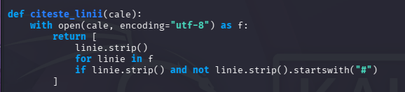
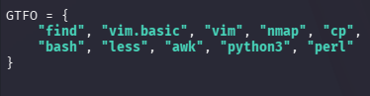

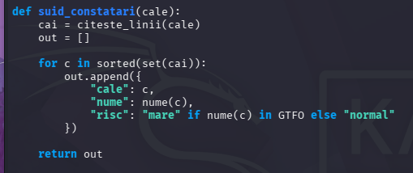
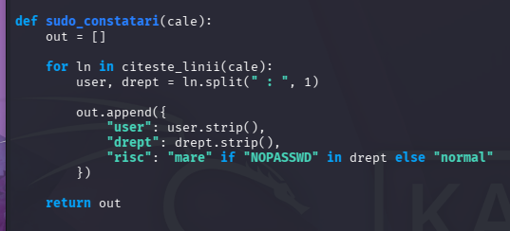

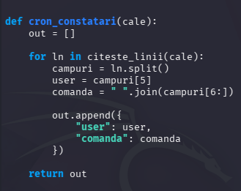
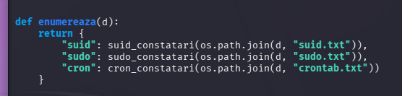

La final, funcția main() afișează un rezumat al constatărilor și salvează informațiile într-un fișier JSON, numit enum.json.

După executarea programului, au fost obținute următoarele rezultate:

-SUID: 13 găsite, dintre care 4 cu risc mare;
-sudo: 3 găsite, dintre care 2 cu risc mare;
-cron: 3 găsite, dintre care 0 cu risc mare;
-utilizatori implicați: ana, root și www-data.
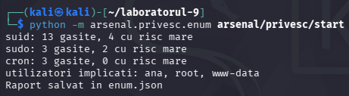

  - Lucrarea B – Compararea mulțimilor

În a doua parte a lucrării a fost realizat fișierul diferenta.py, cu scopul de a compara lista fișierelor SUID din sistemul curent cu lista de referință a unui sistem curat.
Pentru această operație au fost utilizate două mulțimi:

baza – conține fișierele SUID din sistemul de referință;

acum – conține fișierele SUID din situația actuală.

Prin operația de diferență acum - baza au fost identificate elementele care există în lista actuală, dar nu se găsesc în lista de referință.

Ulterior, a fost creat un dicționar care asociază numele fișierelor cu nivelul de risc. Pentru identificarea fișierelor periculoase a fost utilizată o list comprehension.

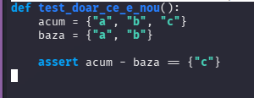

În urma executării programului s-a constatat că din 9 fișiere SUID de referință și 13 fișiere SUID actuale au apărut 4 fișiere noi:

/bin/cp

/usr/bin/find

/usr/bin/nmap

/usr/bin/vim.basic

Toate cele patru fișiere au fost identificate ca având risc mare.

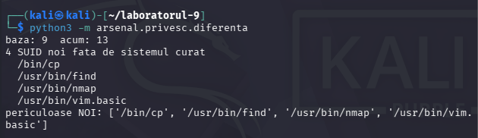

3.3 Testarea programului

Pentru verificarea corectitudinii operației de diferență dintre două mulțimi a fost creat fișierul test_diferenta.py.

Testul verifică dacă elementele care există în mulțimea actuală, dar nu există în mulțimea de referință, sunt identificate corect.
Testarea a fost realizată cu ajutorul bibliotecii pytest, prin comanda:

pytest -q arsenal/privesc/test_diferenta.py

Rezultatul obținut a fost 1 passed, ceea ce confirmă trecerea cu succes a testului.

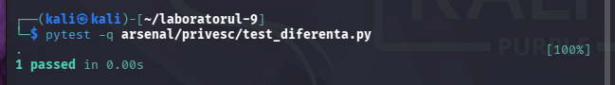

CONCLUZIE
În urma realizării acestei lucrări am studiat și aplicat principalele tipuri de colecții din Python: liste, tupluri, mulțimi și dicționare. Am utilizat aceste structuri pentru citirea, organizarea și compararea datelor din fișiere.
De asemenea, am realizat două programe pentru enumerarea constatărilor și identificarea fișierelor SUID noi, am generat un raport JSON și am verificat funcționalitatea programului prin teste pytest.

Lucrarea m-a ajutat să înțeleg mai bine modul în care colecțiile pot simplifica prelucrarea datelor și pot fi utilizate în realizarea unor programe practice.

